**Domov svaté Alžběty slaví letos 20. výročí**

Dát svého rodiče do domova seniorů je těžké rozhodnutí. Ta představa byla pro mě vždy nepřijatelná. Zvlášť, když si člověk přečte v novinách nebo slyší v televizi, co strašného se v těchto zařízeních děje.

**A stalo se.**

Po několika hospitalizacích v nemocnici, téměř roku na sociálních lůžkách nám bylo s bratrem jasné, že mami nemůže být doma sama. Zjišťoval jsem si informace o domovech seniorů a nakonec jsem podal dvě žádosti. Asi po půl roce se mi ozvali z Domova svaté Alžběty. Na první návštěvu jsem šel s velkými rozpaky, ale už přivítání a prohlídka domova byla velice příjemná. Personál se s klienty bavil velmi osobně a rozptýlil všechny mé obavy.

I přes první příjemné dojmy jsem byl zvědavý, jak mami nové prostředí přijme. Ale přechod ze sociálních lůžek byl bez problémů. Pokoj si mohla uspořádat podle svých představ a jaké bylo překvapení, když se zde setkala s bývalou spolupracovnicí, se kterou se neviděly přes 35 let.

Mami jsme s bratrem mohli kdykoliv navštěvovat, jít na vycházku, vzít si ji domů.

A když mi jednou po pěti minutách návštěvy řekla, že bych už mohl jít, protože jim budou promítat staré filmy, věděl jsem, že je spokojená.

Bohužel z domova seniorů se již domů nechodí. Mami zemřela. Jsem však přesvědčen, že se jí zde dostalo té nejlepší péče.

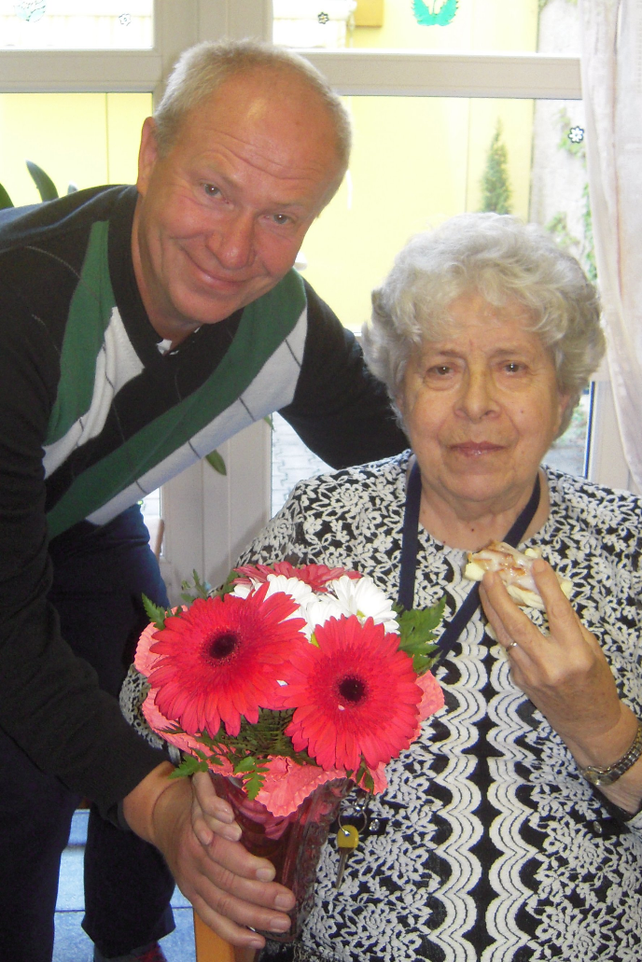**Ještě jednou bych chtěl poděkovat všem zaměstnancům za péči a lásku, kterou mé mamince věnovali a jistě věnují i ostatním seniorům.**

**Hynek Sladký**

Kyšice

23. 4. 2019